**МУНИЦИПАЛЬНОЕ БЮДЖЕТНОЕ ОБЩЕОБРАЗОВАТЕЛЬНОЕ УЧРЕЖДЕНИЕ «МАРФИНСКАЯ СРЕДНЯЯ ОБЩЕОБРАЗОВАТЕЛЬНАЯ ШКОЛА» ДОШКОЛЬНОЕ ОТДЕЛЕНИЕ «КОЛОСОК» ГОРОДСКОГО ОКРУГА МЫТИЩИ МОСКОВСКОЙ ОБЛАСТИ**

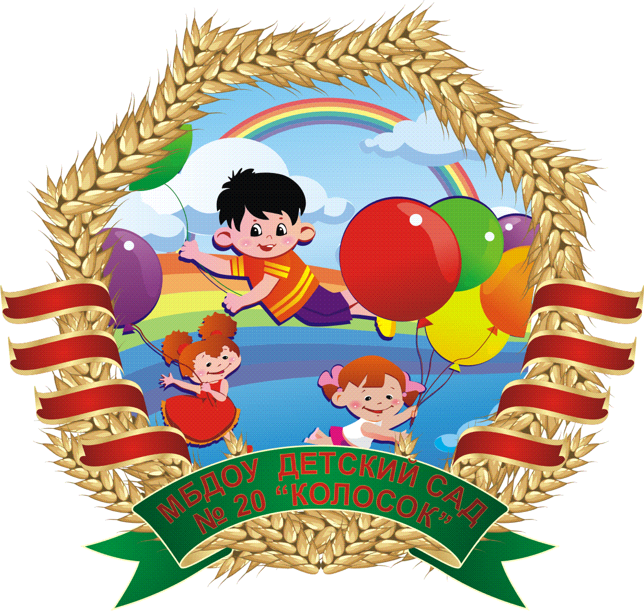

**Консультация для родителей**

**Тема: «Знакомим детей с народными традициями и культурой русского народа»**

**Подготовила:**

**воспитатель Кострикова Т.К.**

**с. Марфино**

**2022г.**

Время... Как быстро оно летит! Несколько лет назад казалось, что новый век наступит не скоро. Но он наступил. Время движется вперед, набирая темп, ставя перед нами новые цели и задачи. На многие вещи мы начинаем смотреть по - иному, что-то для себя открываем и переоцениваем заново.  
К большому сожалению, мы успели растерять то, что годами копили наши бабушки и дедушки, как жили русские люди, как отдыхали и как работали? О чем размышляли? Что переживали? Какие праздники отмечали? Что передавали своим детям, внукам, правнукам? Смогут ли ответить на эти вопросы наши дети, если мы на них сами не всегда можем дать ответ?  
Приобщение детей к истокам народной культуры, ознакомление с обрядами, традициями, бытом важно в воспитании духовно-нравственной личности. Нельзя прерывать связь времён и поколений, чтобы не исчезла и не растворилась душа русского народа: тот народ, который не помнит своих корней, не имеет своей культуры, перестаёт существовать как этническая единица.  
Мы должны восстановить связь времен, вернуть утраченные человеческие ценности, так как без прошлого нет будущего.

Сейчас очень актуальна проблема воспитания детей на основе русской национальной культуры, на собрании национальных достижений.                             

Ведь среда, в которой растут дети, представляет собой хаотичный набор элементов различных традиций и культур, что таит в себе угрозу развития равнодушия, ведь невозможно постигать, понимать и любить всё одновременно. Что-то должно быть в жизни особенным. Этим особенным для наших детей должна являться родная русская культура.

В настоящее время педагогическая практика испытывает следующие затруднения:

приобщение детей дошкольного возраста к ценностям народной культуры, народного искусства, народным обрядам и традициям;

приобщение детей дошкольного возраста к духовным ценностям русского народа, воспитание национального достоинства детей.

Наше время отличается огромным засильем всего иностранного, чужеземного в окружающей жизни  человека — в быту, на телевидении, в музыке и т.п. Во многих европейских странах народная культура составляет неотъемлемую часть общего  эстетического воспитания детей. А русский народ, как показывает опыт, знаем наше прошлое, истоки отечественной культуры, обычаи, нравы, традиции и т.п.  очень поверхностно.

Внимание к фольклору, древним пластам культуры, традиции в целом, как к неисчерпаемому источнику воспитания и развития человека, проявляется в последние годы особенно активно в социально-педагогической среде. Это связано с глубокой духовностью и мудростью народного творчества, с непрерывностью процесса передачи национальной культуры из поколения в поколение.

*«Давайте детям больше и больше содержания общего, человеческого, мирового, но преимущественно старайтесь знакомить их с этим через родные и национальные явления».*

*В.Г.Белинский*

Необходимо  донести до сознания детей, что они являются носителями русской народной культуры, воспитывать детей в национальных традициях. Для этого необходимо обратится к  истокам русской народной культуры и, в первую очередь, к фольклору. Ведь содержание фольклора отражает жизнь русского народа, его опыт, просеянный через сито веков, духовный мир, мысли, чувства наших предков.  Русский танец, русская песня, русская музыка, должны стать частичкой жизни ребёнка.

   Культура русского народа огромна и разнообразна. Русский педагог К.Д.Ушинский, исследователи русского фольклора Г.С.Виноградов, В.И.Даль и многие другие, отмечали, что основной чертой русского фольклора, его достоинством, является его теснейшая связь с окружающей жизнью. Это делает его совершенным средством воспитания детей.

Фольклор является бесценным национальным богатством. Это огромный пласт духовной культуры народа, который складывался коллективными усилиями многих поколений, на протяжении многих столетий. На современном этапе национального возрождения необходимо вернуться к тому, что было достигнуто нашими предками. Произведения народного искусства отшлифовывались веками, поэтому « сила воздействия фольклора на ребёнка в совершенстве формы и яркости средств музыкальной выразительности, в единстве идеи и эмоций».

Как известно, фольклор — это основное средство народной педагогики. Народная педагогика — это вид деятельности взрослых по воспитанию подрастающего поколения, совокупность и взаимосвязь представлений и идей, взглядов, мнений и убеждений, а также навыков и приемов народа по вопросам развития воспитания и обучения подрастающего поколения, отраженных в народном творчестве. Это и менталитет нации по отношению к подрастающему поколению, и воспитательные традиции в семье и обществе, и связь и преемственность поколений.

В народном сознании издревле большое место занимали представления о душе, стыде, совести, грехе, доброте, справедливости, правде. На Руси считались грехом нравственные преступления: ложь, клевета, зависть, гнев, воровство, скупость, немилосердие и т.п. Считалось, что у человека, не совершавшего при жизни добра, умирало не только тело, но и душа.  Все духовные ценности были вплетены в единую ткань и осознавались неразрывно. Об этом можно судить по тому огромному количеству пословиц, поговорок, сказок, которые образуют своего рода кодекс народной мудрости и нравственности, служивший нашим предкам идеалом в жизни и труде. Духовные ценности служили ориентиром в жизни русского человека. Русское народное искусство, русская национальная культура должны стать стержнем и основой для возрождения русской духовности. Особенно это важно для становления личности ребёнка. Посредством русского фольклора развиваются духовно-нравственные качества личности ребёнка, навыки культурного поведения. Общечеловеческие ценности, несомненно, должны внести вклад в воспитание чувства красоты и добра.

Без знания своих корней, традиций своего народа, нельзя воспитать  полноценного человека. Знакомство с традициями, обычаями русского народа, помогает воспитывать любовь к истории, культуре русского народа, помогает сохранить прошлое. Русской фольклор, народные праздники — это дорожка от прошлого, через настоящее, в будущее, источник чистый и вечный. Поэтому познание детьми народной культуры, русского народного творчества, народного фольклора, находит отклик в детских сердцах, положительно влияет на эстетическое развитие детей, раскрывает творческие способности каждого ребёнка, формирует общую духовную культуру. И начинать приобщение к ценностям народной культуры необходимо начинать с малых лет. Детские впечатления неизгладимы. Дети очень доверчивы, открыты. К счастью, детство — это время, когда возможно подлинное искреннее погружение в истоки национальной культуры.

Ознакомление с народными традициями и культурой русского народа  помогают заглянуть в себя, понять — кто мы есть и откуда. Старинная мудрость напоминает нам: «Человек, не знающий своего прошлого, не знает ничего». Необходимо донести до сознания детей, что они являются носителями народной культуры, воспитывать детей в национальных традициях. Ведь воспитание детей в национальных традициях положительно влияет на духовное и эстетическое развитие детей.  
Всем нам хочется заглянуть в будущее, чтобы хоть одним глазком увидеть своих детей счастливыми, умными, добрыми, уважаемыми людьми – настоящими патриотами своей Родины, услышать из уст маленького ребенка с гордостью сказанные слова: «Я – россиянин! Я горжусь своей страной!»